Escuela Particular N° 456
“Jardín Lo Prado”
Las Siemprevivas 1081, Lo Prado
Fono: 2 2 6737878
Profesora Ana Salamanca M.

GUIA PEDAGÓGICA N° 15
PLAN DE APRENDIZAJE REMOTO

Nombre del estudiante:
Profesor(a): | Ana María Salamanca Muñoz
Curso: | Segundo | Asignatura: | Ciencias
Fecha de envío: | 30/10/2020 | Fecha de recepción: | 30/11/2020

Unidad N° 5 | El tiempo atmosférico.
Instrucciones generales: | - Busca un lugar tranquilo para responder tus actividades.  - Responde con respuestas completas.  - Utiliza lápiz mina.  - Es necesario que tengas a mano tu libro escolar.  - Enviar a: anasalamanca.jlp@gmail.com

Objetivo: OA 14: Describir la relación de los cambios del tiempo atmosférico con las estaciones del año y sus efectos sobre los seres vivos y el ambiente.
Contenidos: Condiciones del tiempo atmosférico y su relación con las estaciones del año.

¡COMENCEMOS!

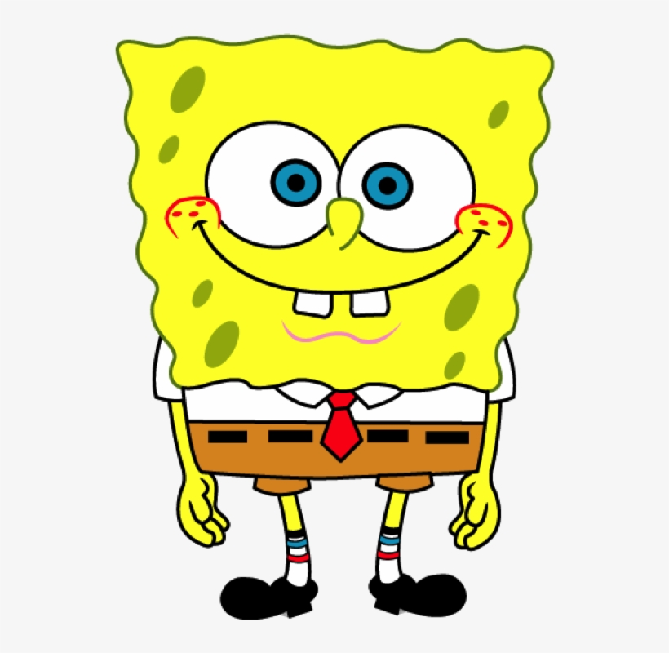
Aprenderás a identificar las condiciones del tiempo atmosférico y cómo se relacionan con las estaciones del año y los seres vivos, además de mostrar interés y curiosidad por conocer tu entorno.

CONDICIONES DEL TIEMPO ATMOSFÉRICO

- Lee el siguiente texto y realiza las actividades:

El tiempo atmosférico corresponde a las condiciones que presenta la atmósfera en un lugar y un tiempo determinados. Para pronosticar el tiempo atmosférico, los meteorólogos estudian las condiciones de la atmósfera y predicen cómo estarán los próximos días, por ejemplo, si estarán calurosos o lluviosos. Para indicar el tiempo se usan símbolos como los que se muestran a continuación:
- Actividad 1: Observa la siguiente tabla que entrega información del tiempo atmosférico de una ciudad de Chile. Luego, responde las preguntas.

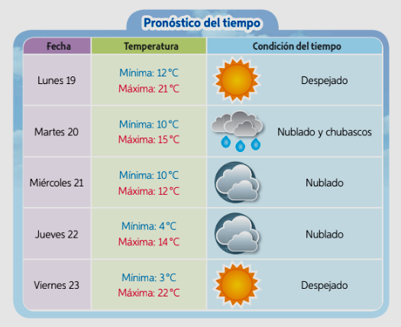

- ¿Qué día se produjo la temperatura más baja?

- ¿Cuál fue la temperatura más alta?

- ¿Qué día(s) estuvo despejado?

- ¿Qué día(s) las personas debieron salir con paraguas?

MIDIENDO LAS PRECIPITACIONES

- Lee la siguiente información y luego realiza las actividades:

¿Qué son las precipitaciones?

Las precipitaciones corresponden al agua que cae en forma líquida, sólida o semisólida.
Pueden ser de distintos tipos:

- Actividad 2: De acuerdo al texto anterior, responde las preguntas:

- ¿Qué tipo de precipitación se producen con mayor frecuencia en el lugar en el que viven?

- ¿Qué problemas se pueden producir en el entorno natural cuando llueve mucho?

ATENCIÓN CON LO SIGUIENTE:
¿Cómo se miden las precipitaciones?

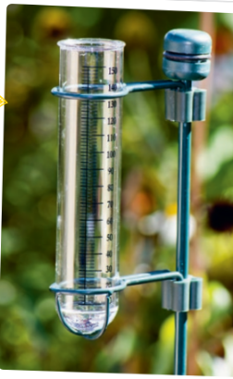Para medir la cantidad de agua lluvia caída en un lugar y tiempo determinados, se utiliza el pluviómetro.

- ¿En qué zona de Chile el pluviómetro quedaría con más agua? ¿Por qué?

MIDIENDO EL VIENTO

- Lee la siguiente información y luego realiza las actividades:

¿Qué es el viento?

El viento es el movimiento del aire. Lo puedes percibir, por ejemplo, al agitar la hoja de cuaderno cerca de tu compañero(a) o al soplar un remolino. También se puede apreciar cuando se mueven las ramas de los árboles o cuando sus hojas vuelan por el aire.

¿Cómo se mide el viento?
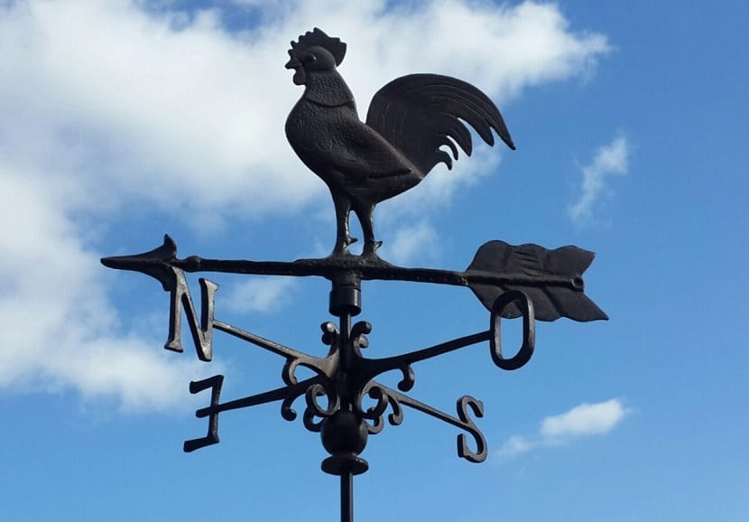
La veleta se utiliza para medir la dirección del viento.

- Actividad 3: Menciona 5 situaciones de la vida cotidiana, en las que se produzca viento.

1.-
2.-
3.-
4.-
5.-

MIDIENDO LA TEMPERATURA AMBIENTAL

- Lee atentamente la siguiente información y realiza las actividades.

¿Qué es la temperatura ambiental y cómo se mide?

La temperatura ambiental se mide con un instrumento llamado termómetro y se registra generalmente en grados Celsius. A partir de esta medición, se puede establecer si la temperatura ambiental es alta o baja. Por lo general, cuando la temperatura ambiental es alta, la sensación térmica es mayor y se dice que el ambiente está caluroso.

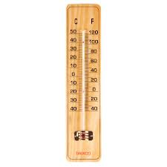

- Actividad 4: Observa los termómetros que indican la temperatura ambiental a diferentes horas en un día.

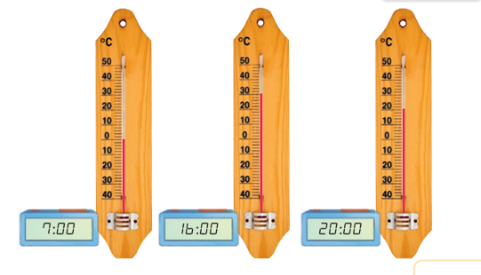

- ¿A qué hora del día se registra la menor temperatura?

- ¿A qué hora del día se registra la mayor temperatura?

- ¿En cuál de estos horarios un copo de nieve se derretiría más rápido?

EL TIEMPO ATMOSFÉRICO Y LAS ESTACIONES DEL AÑO

- Lee atentamente la información que se entrega a continuación:
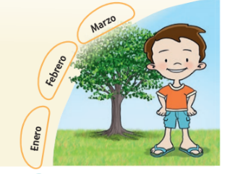
En verano, las temperaturas son mucho más altas y casi no hay precipitaciones, lo que permite que las personas vistan ropa más ligera.
Hay más horas de luz, por eso se dice que los días son más largos. Algunos árboles dan frutos.

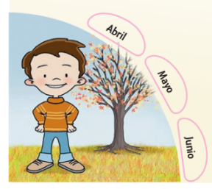
Habitualmente, en otoño las temperaturas disminuyen respecto del verano, por lo que las personas tienden a utilizar ropa más abrigada.
Comienza a correr más viento. El cielo se observa nuboso y puede llover. Algunos árboles comienzan a perder sus hojas.

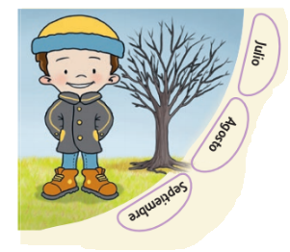
En invierno, las temperaturas disminuyen aún más y se incrementan las precipitaciones, lo que influye en que las personas vistan ropa más abrigada. Hay menos horas de luz, por eso se dice que los días son más cortos que en las otras estaciones.

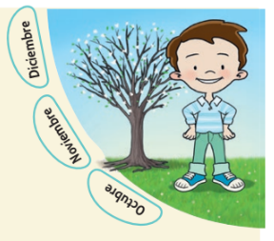
En primavera, aumenta la temperatura ambiental y disminuyen las precipitaciones en comparación con el invierno. Por esta razón, las personas comienzan a usar ropa menos abrigada. Algunos árboles comienzan a florecer.

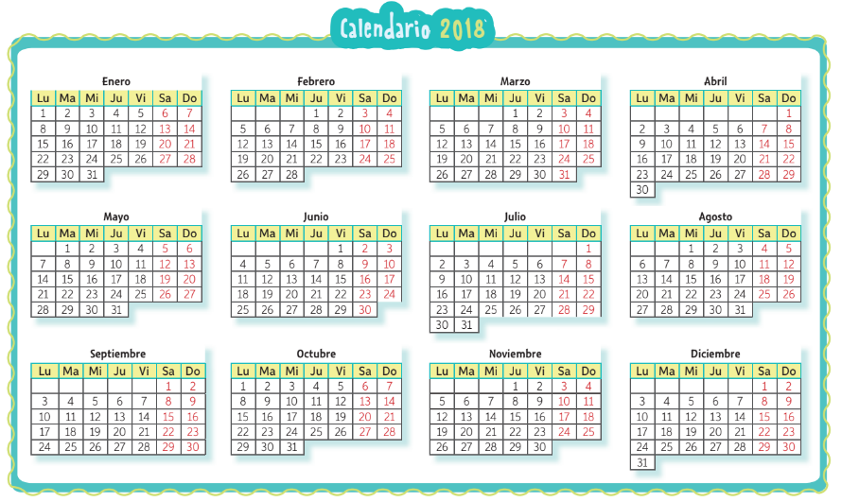
- Actividad 5: Observa el calendario y realiza lo solicitado.

a. Encierra con azul los meses en que llueve más. ¿Coinciden con la estación de invierno? Explica.

b. Encierra con rojo los meses más calurosos ¿Coinciden con la estación de verano?, ¿por qué?

c. Encierra con naranjo los meses en los que algunos árboles comienzan a perder sus hojas. ¿Coincide con la estación de otoño?, ¿por qué?

REFLEXIONEMOS Y APLIQUEMOS LO APRENDIDO

- Actividad 6: De acuerdo a lo trabajado, responde las siguientes preguntas.

- ¿En qué estación del año naciste? ¿Qué es lo que más te gusta de dicha estación?

- ¿Cómo es la temperatura ambiental en verano en comparación con el invierno?

- ¿Cómo son las precipitaciones en verano en comparación con el invierno?

- Actividad 7: Realiza las siguientes actividades de tu libro escolar de actividades: 80 a 93

